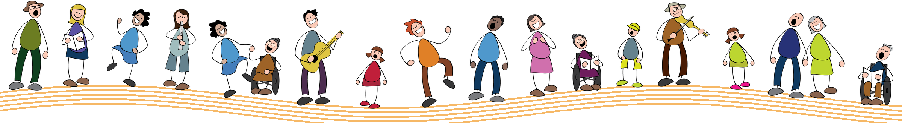
   | Marcar la diferencia en la vida de los demás a través del canto ♫  Participa tú también en la 20.ª edición  el sábado 6 de febrero de 2027  www.journeejoie.org
  Marcar la diferencia en la vida de los demás a través del canto ♫
  Participa tú también en la 20.ª edición
  el sábado 6 de febrero de 2027
  www.journeejoie.org
  Marcar la diferencia en la vida de los demás a través del canto ♫
  Participa tú también en la 20.ª edición
  el sábado 6 de febrero de 2027
  www.journeejoie.org
  Marcar la diferencia en la vida de los demás a través del canto ♫
  Participa tú también en la 20.ª edición
  el sábado 6 de febrero de 2027
  www.journeejoie.org
  Marcar la diferencia en la vida de los demás a través del canto ♫
  Participa tú también en la 20.ª edición
  el sábado 6 de febrero de 2027
  www.journeejoie.org
  Marcar la diferencia en la vida de los demás a través del canto ♫
  Participa tú también en la 20.ª edición
  el sábado 6 de febrero de 2027
  www.journeejoie.org
  Marcar la diferencia en la vida de los demás a través del canto ♫
  Participa tú también en la 20.ª edición
  el sábado 6 de febrero de 2027
  www.journeejoie.org
  Marcar la diferencia en la vida de los demás a través del canto ♫
  Participa tú también en la 20.ª edición
  el sábado 6 de febrero de 2027
  www.journeejoie.org
  Marcar la diferencia en la vida de los demás a través del canto ♫
  Participa tú también en la 20.ª edición
  el sábado 6 de febrero de 2027
  www.journeejoie.org
  Marcar la diferencia en la vida de los demás a través del canto ♫
  Participa tú también en la 20.ª edición
  el sábado 6 de febrero de 2027
  www.journeejoie.org

